**EFEK MODERASI UKURAN PERUSAHAAN PADA LEVERAGE, PROFITALIBITAS TERHADAP TAX AVOIDANCE PADA PERUSAHAAN SUBSEKTOR PROPERTY DAN REAL ESTATE YANG TERDAFTAR DI BURSA EFEK INDONESIA TAHUN 2019-2023**

**SKRIPSI**

Sebagai Salah Satu Syarat Untuk Memperoleh Gelar

Sarjana Akuntansi Pada Program Studi Akuntansi



**Hana Rahmawati**

**NIM: 2062201122**

**INSTITUT TEKNOLOGI DAN BISNIS AHMAD DAHLAN**

**JAKARTA**

**2024**

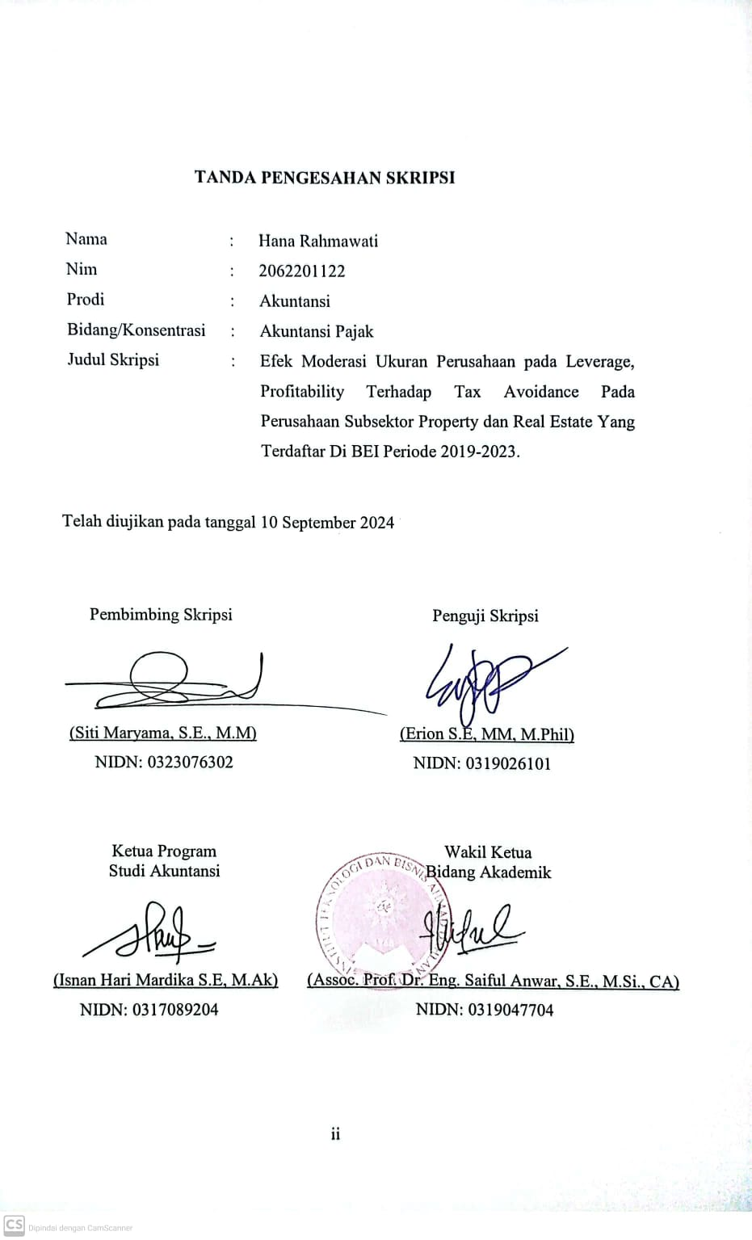

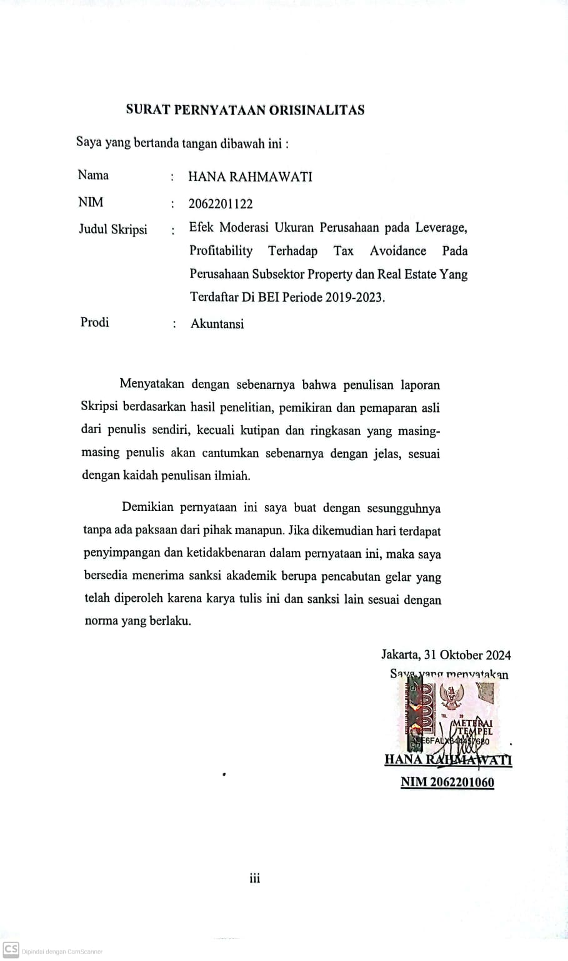

# KATA PERSEMBAHAN

Tiada lembar skripsi yang paling indah dalam laporan skripsi ini kecuali lembar persembahan, Bismillahirrahmanirrahim skripsi ini saya persembahkan untuk :

Allah SWT yang telah memberikan kepercayaan kepada hamba kecilnya ini untuk menuntut ilmu lebih tinggi lagi serta atas kemudahan dan pertolonganNya yang tiada batas sehingga saya dapat menyelesaikan amanah pendidikan ini dengan baik hingga selesainya skripsi ini.

Untuk manusia yang paling saya hormati, kagumi dan cinta pertama dalam kehidupan saya yaitu Bapak Cecep Setiadi. Bapak memang tidak dapat merasakan hangatnya bangku perkuliahan tetapi Bapak sangat mampu dan sukses dalam mendidik anaknya ini, Bapak mampu memberikan rasa tenang dalam kekhawatiran yang saya rasakan dalam penulisan skripsi ini. Pak, kalau Bapak membaca halaman ini suatu hari nanti, teteh mau bilang bahwa teteh sangat berterimakasih, sayang dan bangga sama Bapak.

Untuk manusia ikhlas tanpa batas, Ibu Nurhayati. Terimakasih atas banyaknya doa, dukungan, segala bentuk bantuan, kasih sayang dan semangat yang mamah kasih untuk teteh. Terimakasih sudah menjadi tempat teteh pulang kemanapun teteh pergi ya mah. Juga untuk adik Faiza Akbar yang selalu memberi warna dalam hidup teteh, teteh ada untuk kamu.

Terimakasih banyak untuk semua pihak baik keluarga, kerabat, sahabat,dan teman atas nasihat, doa serta bimbingan dan dukungan yang selalu membuat saya semangat untuk menyelesaikan penelitian ini.

Terimakasih untuk sahabat-sahabat saya Putri, Isfa, Ratu, Nurul yang telah menemani dan mau mendengar keluh kesah dalam penyusunan skripsi ini

Untuk seseorang disana yang tiada hentinya memberikan doa untuk saya, terimakasih banyak aa.

Akhir kata semoga skripsi ini dapat menjadi wawasan dan manfaat untuk orang lain. Aamiin.

# KATA PENGANTAR

Puji dan syukur penulis ucapkan kepada Allah SWT, Tuhan Yang Maha Esa, atas rahmat dan karunia-Nya yang telah diberikan kepada penulis, sehingga dapat menyelesaikan skripsi ini. Skripsi ini penulis susun sebagai salah satu syarat untuk menyelesaikan Strata-1 Akuntansi pada Institut Teknologi Dan Bisnis Ahmad Dahlan Jakarta.

Dalam penyusunan Skripsi ini penulis mengambil judul: “Efek Moderasi Ukuran Perusahaan pada Leverage, Profitability Terhadap Tax Avoidance Pada Perusahaan Subsektor Property dan Real Estate Yang Terdaftar Di BEI Periode 2019-2023.

Selama proses Skripsi ini penulis banyak mendapat bimbingan, nasehat, do’a dan materi dari berbagai pihak, maka penulis mengucapkan terima kasih yang sebesar-besarnya kepada:

1. Bapak Dr. Yayat Sujatna, S.E. M.Si selaku Rektor ITB Ahmad Dahlan Jakarta.
2. Bapak Assoc. Prof. Dr. Eng. Saiful Anwar, S.E., M.Si., CA. selaku Wakil Rektor I ITB Ahmad Dahlan Jakarta.
3. Ibu Siti Maryama, S.E., M.M selaku Dosen Pembimbing yang telah banyak membantu dan bersedia meluangkan waktunya untuk memberikan bimbingan dalam proses penyelesaian Skripsi.
4. Bapak Isnan Hari Mardika S.E, M.Ak selaku Ketua Program Studi Akuntansi ITB ahmad dahlan jakarta.
5. Seluruh Dosen dan Staff Kependidikan ITB Ahmad Dahlan Jakarta yang telah membantu kelancaran perkuliahan penulis.
6. Kepada kaka tersayang Hartini atas banyaknya bantuan dalam penyusunan skripsi ini.
7. Kepada diri sendiri, tulisan ini untuk berterimakasih kepadamu yang kelak ketika kamu membaca halaman ini lagi kamu akan sadar bahwa kamu adalah orang yang kuat karena telah berhasil melewati ini meskipun dengan tertatih-tatih.

Dalam penyusunan Skripsi ini penulis menyadari sepenuhnya bahwa ini masih jauh dari kesempurnaan, oleh karena itu segala kritik dan saran yang bersifat membangun sangat penulis harapkan demi kesempurnaan Skripsi ini dan untuk menambah ilmu pengetahuan penulis.

Akhir kata hanya kepada Allah SWT, Tuhan Yang Maha Esa tempat menyerahkan diri, semoga Skripsi ini dapat diterima sebagai pedoman dan berguna bagi yang membacanya.

Jakarta, 31 Oktober 2024

Hana Rahmwati

DAFTAR ISI

TANDA PENGESAHAN SKRIPSI ii

SURAT PERNYATAAN ORISINALITAS iii

ABSTRAK iv

KATA PERSEMBAHAN vi

KATA PENGANTAR vii

DAFTAR TABEL.......................................................................................xii

DAFTAR GAMBAR.................................................................................xiii

DAFTAR LAMPIRAN..............................................................................xiv

BAB 1

PENDAHULUAN

1.1 Latar Belakang 1

1.2 Pembatasan Masalah 4

1.3 Rumusan Masalah 4

1.4 Tujuan Penelitian 4

1.5 Kegunaan Penelitian 5

BAB II

TINJAUAN PUSTAKA, KERANGKA PEMIKIRAN DAN HIPOTESIS

2.1 Tinjauan Pustaka 6

2.1.1 Pengertian Pajak 6

2.1.2 Fungsi Pajak 6

2.1.3 Jenis-jenis Pajak 7

2.1.4 Hukum Pajak 8

2.1.6 Tax Avoidance 9

2.1.7 Leverage 9

2.1.8 Profitabilitas 10

2.1.10 Penelitian Terdahulu 11

2.2 Kerangka Pemikiran 13

2.3 Hipotesis 14

BAB III METODE PENELITIAN

3.1 Desain Penelitian 17

3.2 Obyek dan Waktu Penelitian 18

3.2.1 Objek Penelitian 18

3.2.2 Waktu Penelitian 18

3.3 Variabel Penelitian 18

3.3.1 Variabel Dependen (Y) 18

3.3.2 Variabel Moderasi (M) 18

3.3.3 Variabel Independen (X1, X2) 19

3.4 Operasionalisasi Variabel 19

3.5 Teknik Pengumpulan Data 20

3.6 Teknik pengambilan sampel 21

3.6.1 Populasi 21

3.6.2 Sampel 23

3.7 Teknik Analisis Data 25

3.7.1 Uji Statistik Deskriptif 25

3.7.2 Uji Asumsi Klasik 25

3.7.3 Analisis Linear Berganda 29

3.7.4 Uji Hipotesis 29

3.7.5 Moderated Regression Analisis (MRA) 31

BAB IV HASIL DAN PEMBAHASAN

4.1 Gambaran Umum Objek Penelitian 33

4.2 Deskripsi Data 41

4.2.1 Leverage 41

4.2.2 Profitabilitas 42

4.2.3 Ukuran Perusahaan 43

4.2.4 Tax Avoidance 44

4.3 Analisis Data 46

4.3.1 Uji Statistik Deskriptif 46

4.3.2 Uji Asumsi Klasik 47

4.3.3 Uji Linear Berganda 52

4.3.4 Uji Hipotesis 53

4.3.5 Moderated Regression Analysis (MRA) 56

4.4 Interpretasi Hasil 58

4.4.1 Pengaruh Leverage Terhadap Tax Avoidance 58

4.4.2 Pengaruh Profitabilitas Terhadap Tax Avoidance 59

4.4.3 Pengaruh Ukuran Perusahaan sebagai Moderasi pada Leverage Terhadap Tax Avoidance 60

4.4.4 Pengaruh Ukuran Perusahaan sebagai Moderasi pada Profitabilitas Terhadap Tax Avoidance 60

BAB V SIMPULAN DAN SARAN

5.1 Simpulan 62

5.2 Saran 63

**DAFTAR PUSTAKA**

**LAMPIRAN**

# 

# DAFTAR TABEL

# 

Tabel 2.1 Penelitian Terdahulu 11

Tabel 3.1 Operasional Variabel 38

Tabel 3.2 Populasi Penelitian 39

Tabel 3.3 Deskripsi Penentuan Sampel 42

Tabel 3.4 Sampel Penelitian 42

Tabel 4.1 Deskripsi Penentuan Sampel 53

Tabel 4.2 Sampel Penelitian 53

Tabel 4.3 Hasil Perhitungan *Debt To Equity Ratio* (DER) 61

Tabel 4.4 Hasil Perhitungan *Return On Assets* (ROA) 62

Tabel 4.5 Hasil Perhitungan Ukuran Perusahaan (LN) 63

Tabel 4.6 Hasil Perhitungan *Cash effective Tax Rate* (CETR) 64

Tabel 4.7 Hasil Uji Statistik Deskriptif...................................................65

Tabel 4.8 Hasil Uji Normalitas................................................................67

Tabel 4.9 Hasil Uji Multikolinearitas......................................................67

Tabel 4.10 Hasil Uji Auto Korelasi.........................................................69

Tabel 4.11 Hasil Uji Linear Berganda.....................................................71

Tabel 4.12 Hasil Uji Uji Parsial T...........................................................73

Tabel 4.13 Hasil Uji F.............................................................................74

Tabel 4.14 Hasil Uji R2...........................................................................75

Tabel 4.15 Hasil Uji MRA......................................................................76

# 

# DAFTAR GAMBAR

Gambar 2.1 Kerangka Pemikiran 14

Gambar 4.1 Hasil Uji Heterokedasitas 70

Gambar 4.2 Hasil Uji Heterokedasitas 70

# 

# DAFTAR LAMPIRAN

Lampiran 1 Daftar Nama Emitmen Perusahaan Sampel

Lampiran 2 Hasil Perhitungan *Debt To Equity Ratio* (DER)

Lampiran 3 Hasil Perhitungan *Return On Assets* (ROA)

Lampiran 4 Hasil Perhitungan *Ukuran Perusahaan (LN)*

Lampiran 5 Hasil Perhitungan *Cash Effective Tax Rate* (CETR)

Lampiran 6 Output SPSS 26 Hasil Uji Statistik Deskriptif

Lampiran 7 Output SPSS 26 Hasil Uji *Asumsi Klasik*

Lampiran 8 Output SPSS 26 Hasil Uji Linear Berganda

Lampiran 9 Output SPSS 26 Hasil Uji Hipotesis

Lampiran 10 Output SPSS 26 Hasil Uji MRA

Lampiran 11 T Tabel

Lampiran 12 F Tabel

Surat Riset Perusahaan

Daftar Bimbingan Skripsi

Hasil Cek Plagiarisme

Daftar Riwayat Hidup